MPPT太阳能电动车升压控制器说明书( 300W / 400W )
安全建议：
1. 蓄电池存储了大量能量，在任何情况下使用时，一定不要让蓄电池短路，我们建议蓄电池线上连接保险丝（慢动作型，根据控制器额定电流选型）。
2. 蓄电池能产生可燃性气体。请远离火花，火或者无保护的火焰。保证蓄电池存放处通风。不要接触或者短路电线或端子。因为在某些端子或电线上可以产生高达蓄电池两倍的额定电压，需要操作时，注意使用绝缘工具。
3. 请保证儿童远离蓄电池和控制器。
4. 请遵守蓄电池厂商的安全建议。
5. 安装本控制器时，最好不要将控制器直接安装在金属支架上。

适用范围：
控制器只适用太阳能电池板输入充电，额定电压为24V/36V/48V/60V/72V的系统，蓄电池为胶体电池、液体开口或者密封式(VRLA阀控密封)的铅酸蓄电池，也可以为锂电池、磷酸铁锂电池等电池充电。
功能特点：
- 24V/36/48V/60V/72V蓄电池选择和自定义蓄电池充满电压(通过按键设置）。
- 充电电压可以无极调压，调压刻度为0.1V，可以充市面上所有电池（SELF自定义设置模式）。
3. 内置童锁安全开关，锁定后外部无法设置蓄电池参数，防止误触按键造成充电错误，童锁开启后不影响数码管显示和电压查询。
4. 四位LED数字直观的显示太阳能板电压、太阳能板充电电流、蓄电池电压。
5. 改进的MPPT充电算法, 尽可能多地把电池板的能量抓取出来，并兼顾到强光和弱光。
6. 直观的LED显示，让用户了解太阳能，蓄电池运行状态。
7. 控制器完全从太阳能电池板取电，不消耗蓄电池能量。
8. 具有过充，太阳能电池输入反接，蓄电池防反接保护（保险丝熔断）。
控制器面板图：
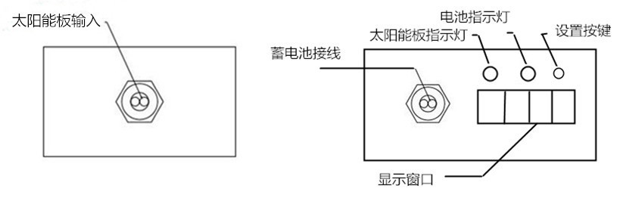

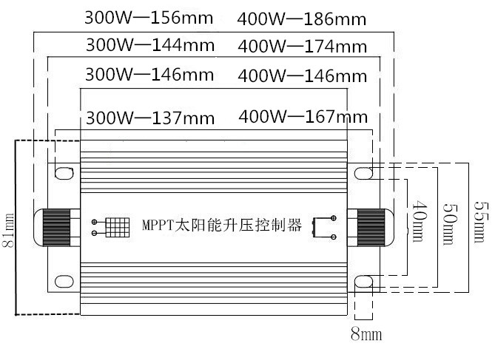
外形尺寸：

LED指示灯：
控制器的安装及使用：
LED | 状态 | 功能
SOLAR | 关闭 | 夜晚或者太阳能电池没有连接
SOLAR | 常亮 | 太阳能电池充电状态
BAT | 常亮 | 蓄电池输入端有电压，充电状态
BAT | 慢闪烁 | 蓄电池已经充满（充满电持续2小时以上）
- 导线的准备：先确定导线的长度，确定安装位置后，尽可能减少导线的长度，以减少电损耗。
- 先接太阳能电池，注意正负极，不要反接。如接反，控制器指示灯没有任何指示，不会损坏控制器内部元器件。如连接正确，太阳能指示灯，应该有指示。
- 再连接蓄电池的导线，注意正负极，不要反接；如果有阳光,太阳能充电电流会有显示，否则检查连接对否。注意：太阳能电池板应放在户外，全部在阳光下照射！
- 厂家温馨提示：在安装本控制器时，务必确保与电动车电机控制器保持一定的距离，并做好与电机控制器的绝缘强度，以免漏电干扰电机控制器！
- 说明：在充60V和72V的蓄电池时，建议使用开路电压大于30V的太阳能板充电,以提高效率。（太阳能板电压低于12V时数码管所显示的电压与实际电压不相符。）
- 本控制器与原车市电充电器充电互不影响。可以同时充电，不会倒流。

显示模式说明：
数码管显示 | 说明
24V | 选择24V蓄电池,长按存储
36V | 选择36V蓄电池,长按存储
48V | 选择48V蓄电池，长按存储
60V | 选择60V蓄电池，长按存储
72V | 选择72V蓄电池，长按存储
SELF | 长按进入 设定好电压后，10秒无操作，自动存储  自定义蓄电池电压充设定范围（24V~87V）/±0.1V
按键说明：
- 不按键时，正常显示蓄太阳能板的电压、太阳能板的电流、蓄电池的电压交替间隔3秒显示。（p.+数值-表示太阳能板当前电压，c.+数值-表示太阳能板当前充电电流，b.+数值-表示蓄电池当前电压）
- 短按1次按键关闭或者开启显示功能。
- 常按按键5秒，数码管会显示电池组电压，如果是F开头的数字代表自定义充电的截止电压数值。
- 常按按键10秒，绿灯熄灭，数码管数值闪烁，即进入电压设置状态，此时松开按键，这时每按一次按键模式值会转换一个数字，同时第二,三个数码管显示该模式下对应的参数，选择相应的电压，长按10秒存储，数码管显示4条横杠并闪烁，绿灯点亮，表示存储，设置完毕。SELF表示自定义电压，在SELF闪烁状态下长按5秒进入，这时每按一次按键模式值会转换一个数字，长按快速走字，选择相对应的电压，控制器会自动存储当前设置，数码管显示4条横杠并闪烁，绿灯点亮，表示存储，设置完毕。 模式与参数设置表如上表所示。
案例：
（1）选择电池组电压等级：出厂默认为48v蓄电池充电，现需要充60V蓄电池组，长按按键10秒，绿灯熄灭，数码管闪烁，松开按键，轻触按键到选择到60，长按10秒存储，数码管显示4条横杠并闪烁，绿灯点亮，表示存储，设置完毕。
（2）自定义电压设置（主要针对锂电池、磷酸铁锂电池等）：出厂默认为48v蓄电池充电，现需要设定电池电压充到59V, 长按按键10秒，绿灯熄灭数码管闪烁，松开按键，再次轻触按键选择到SELF，长按5秒进入，数码管显示为F开头+数字的组合并闪烁的状态，松开按键，再轻触按键选择到需要的电压数值即可，控制器会自动存储当前设置，数码管显示4条横杠并闪烁，绿灯点亮，表示存储，设置完毕。
童锁使用：
打开控制器带数码显示管一侧的4颗螺丝，可以看到一个红色2位的拨码开关，ON位置为童锁开启，1，2位置为童锁关闭。出厂默认为童锁关闭状态，即用户可以根据自己需要设置。
请安装人员在控制器安装设置调试结束后，把拨码开关拨到ON位置，即开启童锁，以防误触按键造成充电错误。如下次需要设置可以拨回到1 ，2位置即可关闭童锁。
技术指标：
型号 | YH300-II | YH400-II
太阳能电池板功率 | <=300W | <=400W
太阳能输入电压范围 | 12V~60V（太阳能板的电压需要低于蓄电池电压）
MPPT电压范围 | 13V~50V
反接保护 | 蓄电池接反会熔断保险丝
电池组对应最高充电电压 | 29V(24V电池组) ， 43V(36V电池组) , 57V(48V电池组) , 72V(60V电池组) , 86V(72V电池组)
整机效率 | >94%
工作温度 | －25℃～65℃
绝缘电阻 / 防护等级 | AC1KV,5min测试/>=20兆欧 / IP30
外型尺寸和重量 | 156mm*81mm*43mm 0.45kg | 186mm*81mm*43mm 0.55kg

